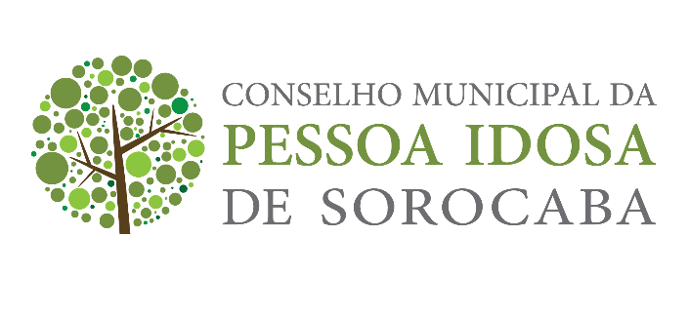

PAUTA Nº 51 reunião (09 de dezembro de 2021)

- Validação do texto de alteração da Lei 10.667 de 16 de dezembro de 2013;
- Confraternização dos conselheiros;
- Outros.

